# ĐẠI HỌC QUỐC GIA HÀ NỘI

**TRƯỜNG ĐẠI HỌC KINH DOANH VÀ CÔNG NGHỆ**

# ------------------------

# ĐỀ BÀI: XÂY DỰNG VÀ QUẢN TRỊ WEBSITE

**THƯƠNG MẠI ĐIỆN TỬ: MY SHOP**

# Danh sách thành viên nhóm:

# Phạm Quang Minh 2520220542

1. **Nghiêm Trọng Tân**
2. **\*\*\*\*\*\*\*\*\*\*\***

# HÀ NỘI – 2022

1

**BẢNG PHÂN CHIA CÔNG VIỆC NHÓM**

|  |  |  |  |
| --- | --- | --- | --- |
| **STT** | **MSSV** | **Họ và tên** | **Nhiệm vụ** |
| 1 |  | Minh | - Phân công nhiệm vụ, tổng hợp word  2.1.4. Cài đặt theme wordpress   * + 1. Tạo form liên hệ     2. Tạo footer     3. Tạo sản phẩm WooCommerce   2.2.10. Cài đặt tính phí giao hàng trong WooCommerce |
| 2 |  | Minh | 2.1.1. Phương hướng xây dựng website   * + 1. Tạo menu     2. Tạo chuyên mục     3. Tạo danh mục sản phẩm   2.1.11. Tạo mã giảm giá |
| 3 |  | Minh | * 1. Giới thiệu về đề tài   2. Giới thiệu về CMS Wordpresss   2.2.1. Thay đổi tên, khẩu hiệu và ảnh   * + 1. Tạo slider     2. Tạo bài viết |
| 4 |  | Minh | 2.1.2. Cài đặt Xampp  2.1.5. Cài đặt plugin  2.1.9. Cài đặt phương thức thanh toán sản phẩm WooCommerce |
| 5 |  | Cả nhóm cùng nghiên cứu | 2.1.5. Cài đặt plugin   * 1. Ưu điểm của CMS Wordpress`   2. Nhược điểm của CMS Wordpress so với một số CMS khác |

**MỤC LỤC**

CHƯƠNG 1. GIỚI THIỆU BÀI TOÁN 5

* 1. Giới thiệu về đề tài 5
  2. Giới thiệu về CMS Wordpress 5
     1. Giới thiệu về CMS 5
     2. Giới thiệu về CMS Wordpress 6

CHƯƠNG 2: XÂY DỰNG VÀ QUẢN TRỊ WEBSITE 8

* + 1. Giới thiệu về Xampp 9
    2. Cài đặt theme Wordpress 9
    3. Cài đặt plugin 10
  1. Quản trị website 13
     1. Thay đổi tên, khẩu hiệu và ảnh cho website 13
     2. Tạo menu trong Wordpress 14
     3. Tạo chuyên mục 15
     4. Tạo slider 16
     5. Tạo bài viết 19
     6. Tạo form liên hệ 21
     7. Tạo footer 23
     8. Tạo danh mục sản phẩm 24
     9. Tạo sản phẩm 25
        1. Tạo sản phẩm đơn giản 25
        2. Tạo sản phẩm có biến thể 27
     10. Cài đặt phương thức thanh toán sản phẩm 29
     11. Cài đặt tính phí giao hàng trong WooCommerce 32

2.1.12. Giảm giá 35

CHƯƠNG 3: KẾT LUẬN 36

* 1. Ưu điểm của CMS Wordpress 36
  2. Nhược điểm của CMS Wordpress so với một số CMS khác 38

# CHƯƠNG 1. GIỚI THIỆU BÀI TOÁN

# Giới thiệu về đề tài

Trong bối cảnh xã hội công nghệ ngày càng phát triển hiện nay, sự xuất hiện của các sàn thương mại điện tử đã mang lại rất nhiều lợi ích cho toàn xã hội. Chúng ta cũng dần dần ưu chuộng việc sử dụng các tính năng thông minh để mua bán ở nhiều lĩnh vực như: thời trang, mỹ phẩm, đồ ăn, đồ uống,... Chỉ cần một vài thao tác đặt hàng, chúng ta cũng có thể nhận hàng trong một thời gian ngắn mà không cần phải đến tận nơi như ngày trước. Điều đó đã tiết kiệm rất nhiều chi phí đi lại, tiết kiệm thời gian để làm những việc khác. Hiện nay càng ngày càng có nhiều website bán hàng do các cá nhân, công ty buôn bán thành lập để đáp ứng tối đa mọi nhu cầu về chất hay tinh thần của con người. Việc mua bán như vậy trở nên dễ dàng và thuận lợi hơn bao giờ hết. Qua quá trình học tập học phần Thiết kế và quản trị nội dung website, nhóm chúng em đã học được rất nhiều kiến thức bổ ích có thể áp dụng và thực hàn. Từ đó, chúng em có thể tự mình tạo lập nên một website thương mại điện tử và có thể bán các mặt hàng trên đấy. Với niềm đam mê và thích thú đồ dùng văn phòng phẩm, nhóm chúng em chọn xây dựng website thương mại điện tử với tên cửa hàng là Thế Giới Điện Máy

# Giới thiệu về CMS Wordpress

# Giới thiệu về CMS

CMS là chữ viết tắt của Content Management System (hay còn gọi là hệ thống quản trị nội dung) nhằm mục đích giúp dễ dàng quản lý, chỉnh sửa nội dung. Nội dung ở đây là text, video, nhạc, hình ảnh, files… Với phiên bản nâng cao hơn, CMS còn là nơi quản trị website có thể cập nhật, chỉnh sửa, phân loại, thay đổi giao diện và nhiều thao tác phức tạp khác. Một hệ thống CMS tốt sẽ cho phép vận hành Website mà không cần sự can thiệp, hỗ trợ từ người lập trình trang web.

Hệ thống CMS giúp tiết kiệm thời gian quản lý, chi phí vận hành và bảo trì nên hiện nay có rất nhiều công ty sử dụng. Không chỉ là công ty mà hiện nay các

blog cá nhân cũng ra đời nhiều, giải pháp sử dụng CMS giúp dễ dàng xây dựng website và quản lý nội dung. Bên cạnh đó còn tiết kiệm được chi phí xây dựng website. CMS có các chức năng cơ bản sau:

* + - * Quản lý version
      * Quản lý nội dung
      * Sitemap
      * Tìm kiếm
      * Quản lý quyền sử dụng
      * Chức năng WYSIWYG
      * Cập nhật Homepage,…

CMS cho phép người dùng quản lý nội dung từ giao diện người dùng nội bộ hoặc trang tổng quan (Dashboard). Điều khiến người dùng yêu thích CMS là gì? Đó chính là việc mọi người có thể cài đặt phần mềm CMS dễ dàng chỉ với một cú nhấp chuột. Điều này tạo điều kiện thuận lợi và dễ dàng sử dụng, điều hướng cho các marketer không chuyên về kỹ thuật. Có rất nhiều chương trình CMS mã nguồn mở miễn phí được đánh giá cao dành cho các công ty nhỏ. Điều này có nghĩa là bạn không cần phải thành thạo JavaScript, HTML, CSS, PHP, MySQL mà vẫn có thể sử dụng phần mềm dễ dàng. Hiện có rất nhiều nền tảng xây dựng Web CMS. Tùy chọn phổ biến là WordPress.

# Giới thiệu về CMS Wordpress

WordPress là một phần mềm có mã nguồn mở được tạo ra bằng ngôn ngữ lập trình PHP và sử dụng MySQL làm hệ quản trị cơ sở dữ liệu. CMS Wordpress là một phần mềm thiết kế web kéo thả phổ biến, được tải xuống từ WordPress.org. Ưu điểm miễn phí, dễ dùng, thân thiện với người mới bắt đầu. Bạn có thể tạo trang web, blog hay cửa hàng trực tuyến với CMS này nhanh chóng chỉ với vài thao tác mà không cần sử dụng code. Không những vậy, WordPress còn giúp bạn tùy chỉnh mọi thứ đơn giản, lựa chọn được nhiều theme wordpress bán hàng hay theme wordpress cho doanh nghiệp,… và plugin miễn phí. Mặc dù vậy Wordpress vẫn có một số nhược điểm.

Nhược điểm lớn nhất của wordpress đó chính là vấn đề bảo mật. WordPress rất phổ biến nhưng nó cũng là một mã nguồn dễ bị tổn thương. Chính vì vậy các công cụ của wordpress phải được cập nhật liên tục. Người dùng phải tự trang bị kiến thức bảo mật cho mình. Những người lần đầu tiếp xúc với công nghệ thông tin rất khó sử dụng wordpress, cần phải học tập làm quen ít nhất một tháng thì mới có thể sử dụng tương đối được. Theme và plugins miễn phí của wordpress không được hỗ trợ và cập nhật thường xuyên gây ra khó khăn trong việc giữ mọi thứ hoạt động ổn định. Đây cũng là điều dễ hiểu, muốn sử dụng sản phẩm chất lượng thì phải chịu bỏ ra chút chi phí.

7

# CHƯƠNG 2: XÂY DỰNG VÀ QUẢN TRỊ WEBSITE

* 1. **Xây dựng website**

# Phương hướng xây dựng website

* **Về triển khai và phát triển chiến lược nội dung:**
* Hình ảnh sản phẩm: Ảnh chụp sắc nét, đều là những hình ảnh thật, không sử dụng các ảnh sản phẩm có chất lượng kém, ảnh đều được tối ưu về kích thước và các yếu tố SEO.
* Thông tin mô tả sản phẩm: Cung cấp đầy đủ và chi tiết nhất cho khách hàng các thông tin về quy cách và đặc tính của sản phẩm: Phân loại, kích thước, màu sắc, xuất xứ, cấu tạo, tính năng, ứng dụng…
* Nội dung tư vấn: Hướng dẫn sử dụng, hướng dẫn bảo quản...
* Nội dung chính sách: Chính sách bảo hành, chính sách vận chuyển, chính sách thanh toán, chính sách đổi trả hàng, chính sách khuyến mại, chính sách dành cho khách hàng thân thiết…
* Thông tin liên hệ: Cung cấp cho khách hàng đầy đủ thông tin liên hệ: Địa chỉ

(có chèn map), fanpage facebook, số điện thoại,...

* Xây dựng nội dung trang blog: Sẽ có các bài viết, video,... với nội dung liên quan nhất về các sản phẩm văn phòng phẩm, các tips khi lựa chọn và sử dụng văn phòng phẩm,...
* Trang giới thiệu: Sẽ cung cấp đầy đủ và chân thật nhất tất cả các thông tin quan trọng về shop của mình: Thông tin liên hệ (số điện thoại, email, địa chỉ,...), sứ mệnh, tầm nhìn, lĩnh vực kinh doanh, các sản phẩm,...
* Trang liên hệ: Là nơi khách hàng sẽ phản hồi lại những thắc mắc của khách hàng, nhận và tiếp thu ý kiến đóng góp cho shop,...

# Về xây dựng và triển khai chiến lược tiếp thị:

* Promote Social: share website của shop trên các trang mạng xã hội: facebook, youtube, twitter
* Promote Forum: giới thiệu, chia sẻ trang web trên các diễn đàn liên quan và chất lượng.
* SEO web: đây là giải pháp tối ưu các công cụ tìm kiếm và nỗ lực đưa trang web của bạn lên các vị trí TOP đầu trên Google. Đây là phương pháp khá dài hơi nhưng lại mang đến hiệu quả tuyệt vời, thu hút nguồn traffic tự nhiên đều đặn cho website của bạn mà không cần tốn chi phí quảng cáo.
* Tiếp thị truyền thống: Để lại thông tin website của shop trên các ấn phẩm in ấn (bao bì sản phẩm, băng rôn, poster sự kiện, tờ rơi, card visit, profile, catalogue, billboard, quà tặng...) trong quá trình đóng gói để gửi hàng đi cho khách.

# Giới thiệu về Xampp

XAMPP là một bộ công cụ lập trình PHP có thể cài đặt được trên nhiều nền tảng khác nhau. Các ký tự mang các ý nghĩa sau:

* + - * Chữ X đầu tiên trong cụm từ XAMPP ám chỉ cross-platform nghĩa là

XAMPP có thể chạy trên Windows, Linux, Mac O S, Solaries.

* + - * Chữ A=Apache, XAMPP bao gồm 1 Apache HTTP Server giúp chạy các

ứng dụng web.

* + - * Chữ M=MySQL hệ quản trị cơ sở dữ liệu My SQL cũng được bao gồm trong XAMPP.
      * Chữ P=PHP ngôn ngữ lập trình PHP.
      * Chữ P cuối cùng có nghĩa là Perl.

Ngoài ra, XAMPP cũng bao gồm phpMyAdmin – một công cụ dạng web-base giúp quản trị database MySQL và rất nhiều thư viện hỗ trợ lập trình khác như: OpenSSL, pdf class, mhash, IMAP C-Client…

# Cài đặt theme Wordpress

Theme (giao diện) là tổng hợp các yếu tố tạo nên giao diện của một website như hình ảnh, màu sắc, bố cục,… Theme được xem là một bộ mặt của website, giúp website có thêm nhiều màu sắc đa dạng, các tính năng để hoạt động một cách

trơn tru hơn. Theme được hiểu như là một giao diện mẫu đã được thiết kế và người dùng chỉ việc cài đặt là có thể sử dụng ngay ở website của họ.

Lựa chọn giao diện sinh động với bố cục logic giúp website của bạn được khách hàng yêu thích hơn. Để cài đặt theme, đầu tiên truy cập giao diện sau đó thêm giao diện mới. Sau đó, nhấn tìm kiếm theme phù hợp với lĩnh vực của cửa hàng rồi bấm cài đặt và kích hoạt.

Theme sau khi được cài đặt và kích hoạt sẽ hiển thị như sau:

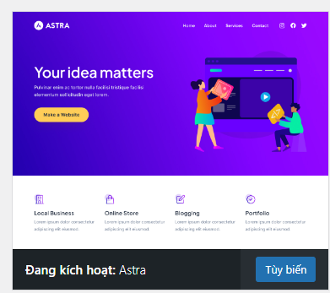

# Cài đặt plugin

Plugin là một chương trình, có thể gọi nó là một phần mềm được viết ra để tích hợp vào trong website wordpress. Bản thân plugin thường mang một hoặc nhiều tính năng nổi bật nào đó giúp website có thể hiển thị và vận hành tốt hơn.

Để cài đặt plugin, tại trang chủ của wordpress, trước hết chọn mục plugin

sau đó bấm cài mới và tìm kiếm những plugin mà bạn muốn cài đặt. Sau khi cài

đặt xong, bấm kích hoạt để kích hoạt plugin. Đây là kết quả hiển thị sau khi đã cài đặt và kích hoạt plugin:

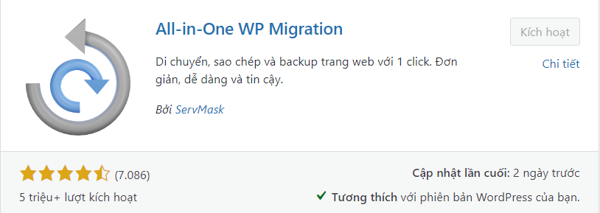

*(Các plugin còn lại ta cài đặt tương tự)*

# Dưới đây là danh sách Plugin được sử dụng trong website:

**All-in-One WP Migration:** đây là một plugin giúp công cụ di chuyển blog cá nhân của bạn. Nhập và xuất nội dung Blog với vài click đơn giản

**All-in-One WP Migration File Extension**: hỗ trợ cho All-in-One WP Migration sử dụng import dữ liệu từ file

**Checkout Field Editor for WooCommerce:** đây là một plugin để giúp thêm sửa xóa các field trong trang checkout của woocommerce để phù hợp với từng đối tượng người dung và nhu cầu của người bán hàng.

# Font Awesome 4 Menus: chúng ta sẽ có được độ hiển thị rất tốt ở bất kì độ phân giải màn hình nào, có thể tùy biến icon theo sở thích cá nhân,tương thích nhiều loại trình duyệt – font icon sẽ hiển thị tốt trên các trình duyệt phổ biến hiện nay. Chúng thường xuyên được cập nhật đem đến trải nghiệm tốt nhất cho người dùng.

[**Loco Trans**](http://www.qurostore.epizy.com/wp-admin/plugin-install.php?tab=plugin-information&plugin=classic-widgets&TB_iframe=true&width=640&height=500)**late:** cung cấp khả năng chỉnh sửa các file bản dịch WP trong trình duyệt. Điều nay khá hữu íchđể dịch theme hoặc plugin WP sang một ngôn ngữ khác từ ngôn ngữ mặc định. Ngoài ra, Loco Translate còn dùng để bổ sung thêm một số chức năng cho các nhà phát triển và đi kèm với các công cụ trích xuất chuỗi và tạo template

**OT Flatsome Vertical Menu:** là một plugin chuyên tạo menu dọc đẹp dành riêng cho Theme Flatsome, Plugin này được phát triển bởi thingbg59 một lập trình viên người Việt.

[**Quick**](http://www.qurostore.epizy.com/wp-admin/plugin-install.php?tab=plugin-information&plugin=advanced-product-search-for-woo&TB_iframe=true&width=640&height=500) **Call Button:** Nó giúp khách hàng liên hệ nhanh chóng tới bạn, đồng thời nó cũng kích thích người dùng gọi tới bạn ngay lập tức và tăng lượng khách hàng tiềm năng 1 cách đáng kể. Để thêm nút gọi điện ngay một cách dễ dàng chúng ta sử dụng plugin Quick Call Button trên WordPress.

**Velvet Blues Update URLs:** Đây thực sự là một giải pháp tuyệt vời để tự động cập nhật toàn bộ URLs cho blog/ website của bạn..

**WooCommerce:** đây là một plugin mã nguồn mở trên wordpress hỗ trợ thiết kế website bán hàng, có đầy đủ tính năng cần và hiệu quả cho một cửa hàng trực tuyến. Tại đây, ta có thể tạo các sản phẩm và bán trực tuyến trên website.

**WC Custom Add to Cart labels:** là tiện ích dành riêng cho plugin WooCommerce cung cấp thêm nhiều lựa chọn cho sản phẩm.

**WOOF - WooCommerce Products Filter:** là plugin lọc sản phẩm chuyên nghiệp giúp bạn dễ dàng tạo bộ lọc sản phẩm theo chuyên mục, từ khóa, thuộc tính sản phẩm và giá trong WooCommerce.

**WooSidebars**: hiển thị các điều kiện với trang theo mặc định. Để thêm các điều kiện khác, dưới phần “Conditions” bạn nhấn vào tab “Advanced”: Specific page templates: chỉ định page templates nếu giao diện WordPress của bạn hỗ trợ.

**WP SMTP:**  là giao thức cho phép các doanh nghiệp gởi và nhận Mail một cách đơn giản.

**Yoast SEO:** là một Plugin của WordPress có tác dụng hỗ trợ và hoạt động tối ưu hóa SEO tổng thể cho Website. Yoast SEO được phát triển bởi team Yoast từ năm 2010 đến nay. Ngoài ra, công cụ này rất quan trọng và đắc lực cho việc tối ưu các chỉ số trong một bài viết chuẩn SEO.

**Contact Form 7:** là một trong những plugin có tính năng soạn form gửi mail miễn phí, giúp người dùng xây dựng một form liên hệ theo ý muốn và có thể tùy chỉnh lại những thông tin phía trong một cách linh hoạt với các bước đơn giản. **WP Mail SMTP by WPForms:** giúp cho việc gửi email trở nên dễ dàng,

tiện lợi, nhanh chóng và đáng tin cậy. Như vậy, nó đảm bảo rằng email của bạn sẽ gửi tới được hộp thư đến của khách hàng. Do đó, bạn cũng cần phải quá lo lắng về vấn đề khách hàng có nhận được thông tin của mình nữa.

# Quản trị website

# Thay đổi tên, khẩu hiệu và ảnh cho website

Tên cửa hàng được chính cơ sở kinh doanh, khách hàng sử dụng rộng rãi trong hoạt động kinh doanh. Mục đích của việc đặt tên cửa hàng là để xây dựng

thương hiệu và nhận biết, phân biệt cửa hàng này với cửa hàng kia. Từ đó, cũng

giúp khách hàng định hình được sản phẩm của cửa hàng khi mà họ nhớ tới.

Khẩu hiệu (slogan) hay còn được coi là một phương châm, một câu văn ngắn chứa đựng thông điệp mang tính mô tả và thuyết phục về tính chất một thương hiệu. Slogan thường diễn tả một lời hứa, giá trị cốt lõi hay hướng phát triển sản phẩm của cửa hàng.

Việc thay đổi hình ảnh cho cửa hàng bằng những hình ảnh bắt mắt do chính cửa hàng tạo ra sẽ giúp thu hút nhiều khách hàng hơn. Bên cạnh đó, cũng thể hiện phong cách riêng của mỗi cửa hàng. Từ đó, xây dựng hình ảnh thương hiệu cửa hàng trong mắt người mua.

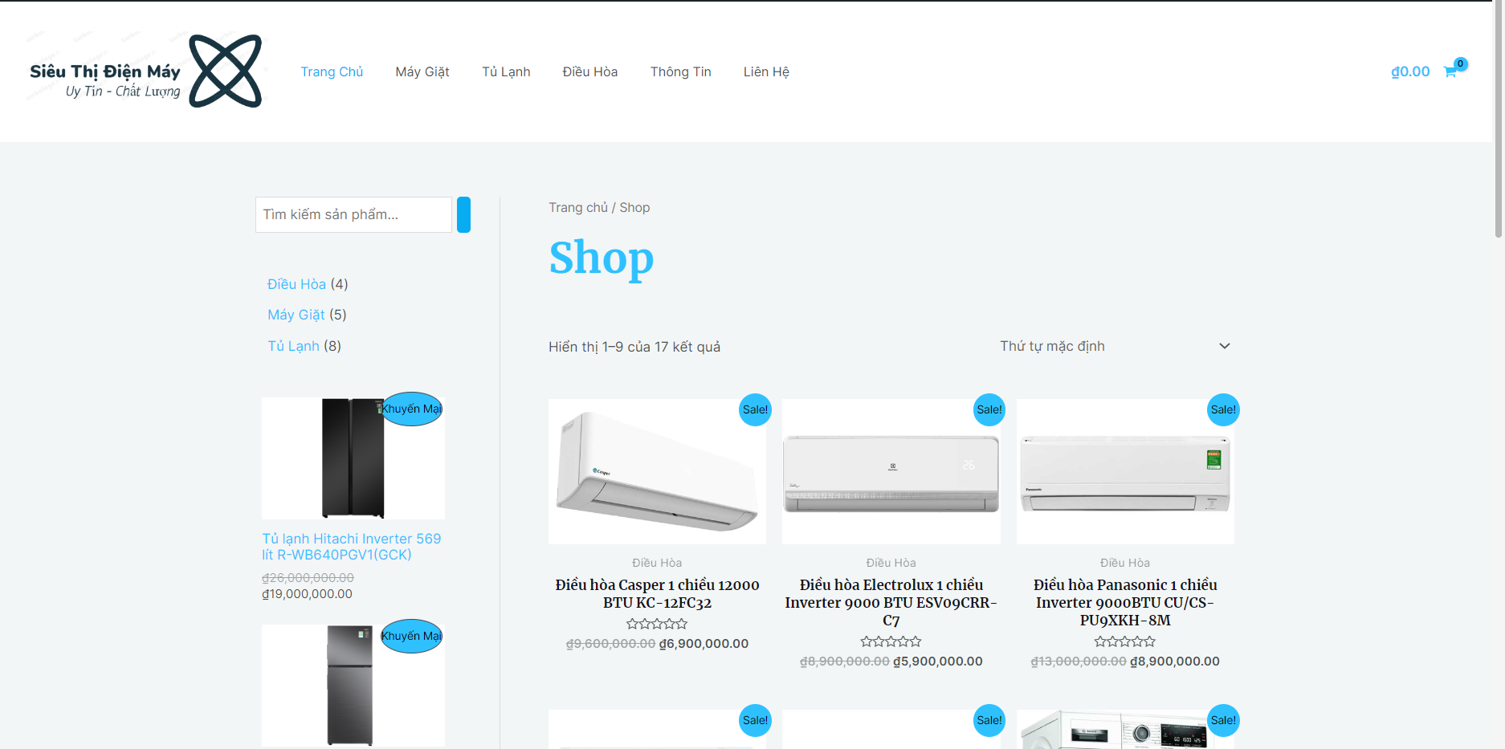

# Tạo menu trong Wordpress

Menu là một thanh điều hướng cho toàn bộ website. Một website thường có một hoặc nhiều thanh điều hướng: Menu chính, Menu trái, Menu footer….Menu chính thường được đặt tại vị trí quan trọng của website bao gồm: Trang chủ, Giới thiệu, Sản phẩm, Chính sách đại lý, Tuyển dụng, Tin tức, Liên hệ. Nhờ có menu giúp chúng ta truy cập được toàn bộ website một cách dễ dàng nhất.

Để có menu, đầu tiên sẽ chọn mục menu, nhấn vào tạo mới và bắt đầu tạo mục cho menu. Menu của website bao gồm những mục sau: *Trang chủ, Giới thiệu, Danh mục sản phẩm, Tin tức, Liên hệ*. Tất cả các mục trong menu khi click vào đều hiển thị dưới dạng trang.

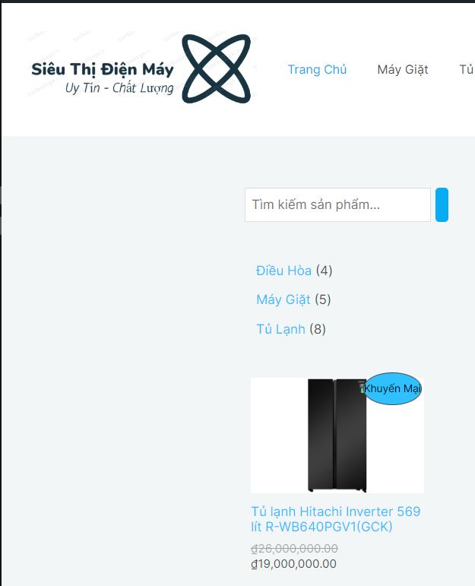

# Tạo chuyên mục

Chuyên mục (hay còn gọi là category) bao quát tất cả các bài viết có cùng một chủ đề trên site. Nhờ vào category mà người xem có thể dễ dàng hiểu được website đang hướng đến vấn đề hoặc bán sản phẩm cụ thể nào. Nó hỗ trợ đắc lực trong việc giúp người đọc tìm được nội dung nhanh chóng khi đang truy cập trang của bạn. Một category có thể chứa các category phụ nên nếu muốn phân loại chi tiết bạn có thể bổ sung thêm category phụ.

Để tạo ra các Chuyên mục, trước hết chọn mục Chuyên mục và bắt đầu tạo với các phần sau:

* + - * Trường Tên là tên của chuyên mục: Phụ Kiện hot
      * Đường dẫn là phu-kien-hot
      * Trường Chuyên mục cha chọn giá trị Trống,
      * Cuối cùng chọn Thêm chuyên mục là đã tạo xong một chuyên mục

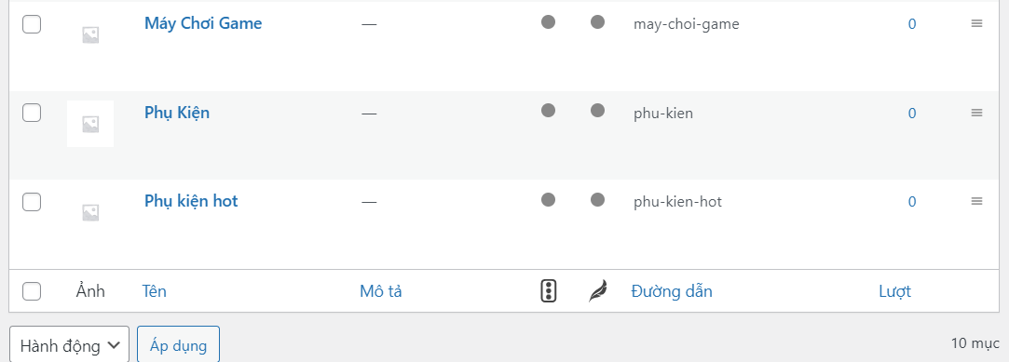

# Tạo bài viết tại trang chủ

## Tạo page - trang giới thiệu

Trang giới thiệu là một trang không thể thiếu tại mỗi website hiện nay, các bước để tạo ra một bài viết như sau:

Bước 1: Thêm trang mới tại giao diện của wordpress sau đấy tiến hành gõ tiêu đề, nội dung cho bài viết.

Bước 2: Ta có thể thêm ảnh đại diện cho bài (nếu muốn) rồi sau đấy ấn cập nhật như hình

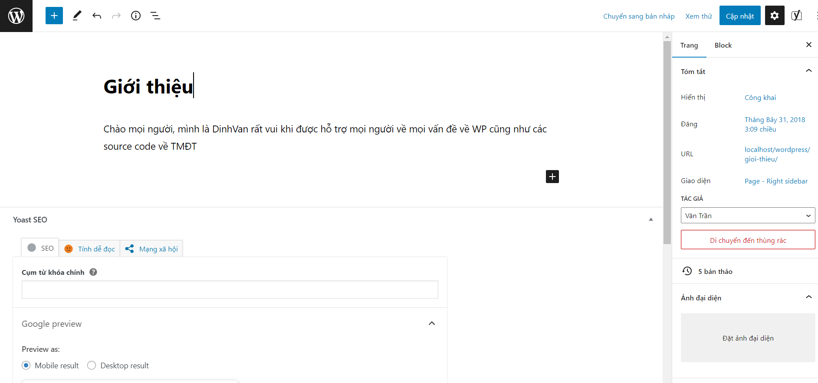

Cuối cùng là kết quả ta thu lại được là một bài viết giới thiệu trang hoàn chỉnh.

# Tạo form liên hệ

Tạo form liên hệ là một điều rất cần thiết để kết nối khách hàng với cử hàng cũng như các chuyển đổi mua hàng. Mục đích duy nhất của cửa hàng là cung cấp nội dung giá trị và quảng bá sản phẩm cho những khách hàng có nhu cầu. Khi có nhu cầu thì chắc chắn họ cũng cần trò chuyện với cửa hàng của bạn.

Vì vậy chắc chắn khách hàng truy cập cần phải tìm cách thức liên hệ với cửa hàng như hỏi đáp thắc mắc, đề nghị hợp tác, báo cáo sự cố về website. Lúc này một form liên hệ sẽ giúp cửa hàng đơn giản hóa mọi thứ.

Để tạo khung liên hệ, bấm vào Form liên hệ, sau đó ấn Sửa và chọn nội dung form và khởi tạo mục nhập mới:

* Văn bản ngắn
* Email
* Số điện thoại
* Văn bản
* Gửi đi

Để tạo cấu hình mail, trước tiên cần truy cập vào WP Mail SMTP by WPForms

để điền một số thông tin sau:

* + Mail đi: [mafiainternet@gmail.com](mailto:mafiainternet@gmail.com)
  + Tên người gửi:
  + Đường dẫn trở về
  + Phương thức gửi mail: Other SMTP
  + SMTP Host: smtp.gmail.com
  + Mã hóa: SSL
  + SMTP Host: 465
  + Auto TLS: Bật
  + Xác thực: Bật
  + SMTP Username: [mafiainternet@gmail.com](mailto:mafiainternet@gmail.com)
  + SMTP Password

Tại Cấu hình Mail, điền các thông tin sau:

* + Mail nhận: [dinhvandeptrai@gmail.com](mailto:dinhvandeptrai@gmail.com)
  + Mail gửi: [wordpress@qurostore.epizy.com](mailto:wordpress@qurostore.epizy.com)
  + Tiêu đề: PHẢN HỒI CỦA KHÁCH HÀNG – QURO STORE
  + Additional headers
  + Message body

Vào phần Thông báo và Chú ý, sửa lại một nội dung để phù hợp với cửa hàng:

* + Form được gửi đi thành công
  + Nếu có lỗi xảy ra và không thể gửi form đi
  + Dữ liệu nhập vào không hợp lệ
  + Nội dung gửi đến được xác định giống spam
  + Có điều khoản bắt buộc người sử dụng phải xác nhận đồng ý
  + Nếu có mục nào đó nhập dài hơn số ký tự cho phép

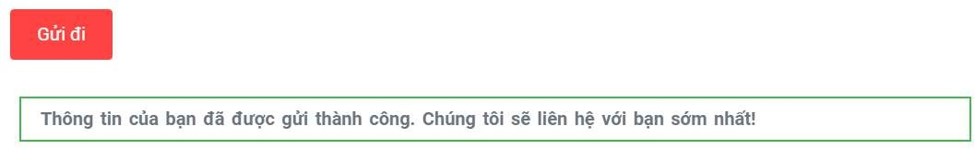

# Tạo footer

Footer website hay còn gọi là chân trang, nằm ở vị trí cuối cùng của trang web và được hiển thị ở tất cả các trang trong website của bạn. Thông thường chân trang sẽ hiện những thông tin như: địa chỉ liên hệ, bản đồ đường đi, thông tin bản quyền website, link liên kết các trang mạng xã hội, menu,…

Để tạo ra một footer, trước hết truy cập Giao diện, nhấn vào Elementor & Footer Builder, nhấp vào Add New; chọn cấu trúc có 4 ô:

* Tại ô chân trang thứ nhất (MY SHOP): Thêm hình ảnh logo của cửa hàng, và ghi nội dung tiêu đề và nội dung ngắn gọn để giới thiệu về cửa hàng hiện đang bán về các sản phẩm văn phòng phẩm. Tiếp đó, kéo thêm icon mạng xã hội như facebook, twitter và youtube của cửa hàng nhằm thu hút sự chú ý của khách hàng, họ sẽ nhấp vào để tìm hiểu thông tin về cửa hàng nhiều hơn.
* Tại ô chân trang thứ hai (CHÍNH SÁCH CÔNG TY): Hiện thị chính sách và thông tin của công ty
* Tại ô chân trang thứ ba (LIÊN HỆ): Thêm các thông tin giúp cho khách hàng có thể liên hệ với cửa hàng như địa chỉ hiện tại, tên fanpage facebook, email và số điện thoại của cửa hàng
* Tại ô chân trang thứ tư (HỆ THỐNG CỬA HÀNG): Chèn hệ thống các cửa hàng bên công ty để khách hàng có thể đến địa điểm gần nhất
* Tại ô chân trang thứ năm (CHẤP NHẬN THANH TOÁN): Chèn các biểu tượng của các hình thức thanh toán bên cty đồng ý cho khách hàng thanh toán.

# Tạo danh mục sản phẩm

Danh mục sản phẩm (product mix) còn được gọi là cơ cấu sản phẩm, phối thức sản phẩm hay hệ sản phẩm. Để tạo một danh mục sản phẩm, đầu tiên ta sẽ chọn Danh mục và bắt đầu tạo với các trường sau:

* Tên: Điện Thoại
* Đường dẫn: dien-thoai
* Trường Danh mục cha chọn giá trị Trống, bởi vì Dụng cụ học tập là Điện Thoại cao nhất và bên trên nó không có danh mục nào nữa
* Kiểu hiển thị chọn Mặc định
* Hình ảnh thu nhỏ có thể tải ảnh lên
* Cuối cùng chọn Thêm danh mục mới để tạo Danh mục

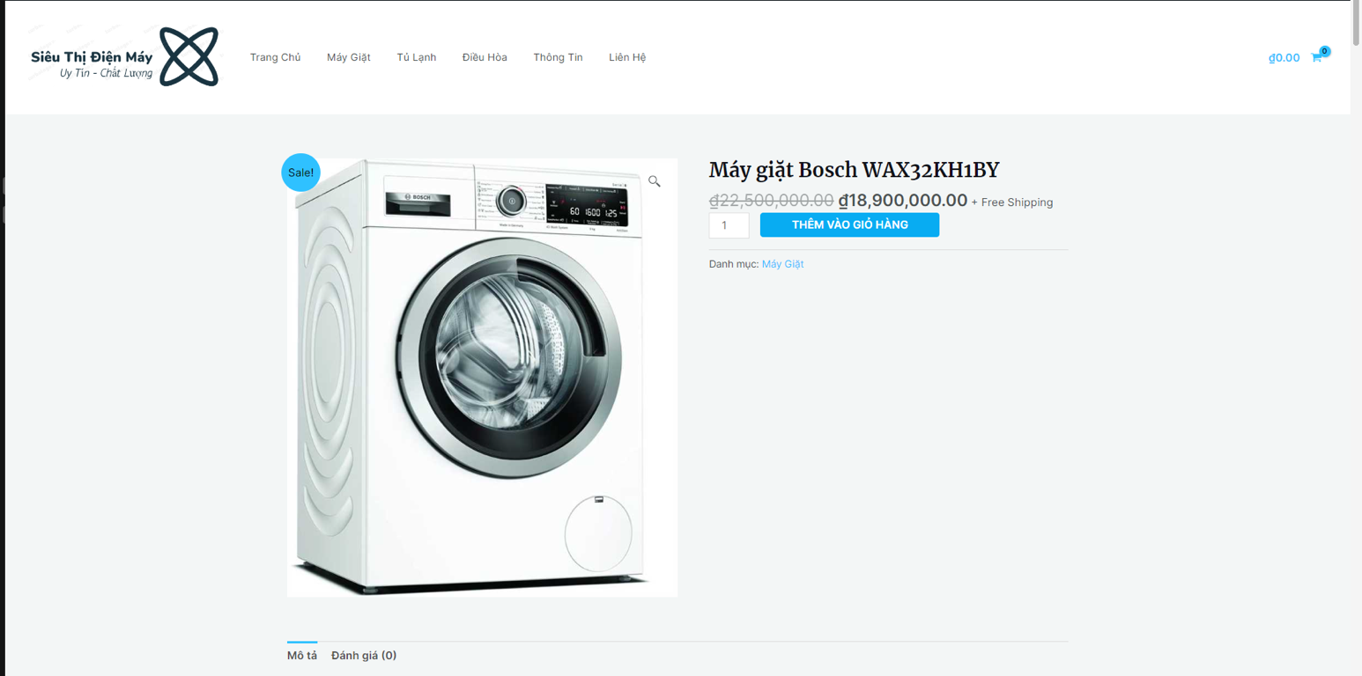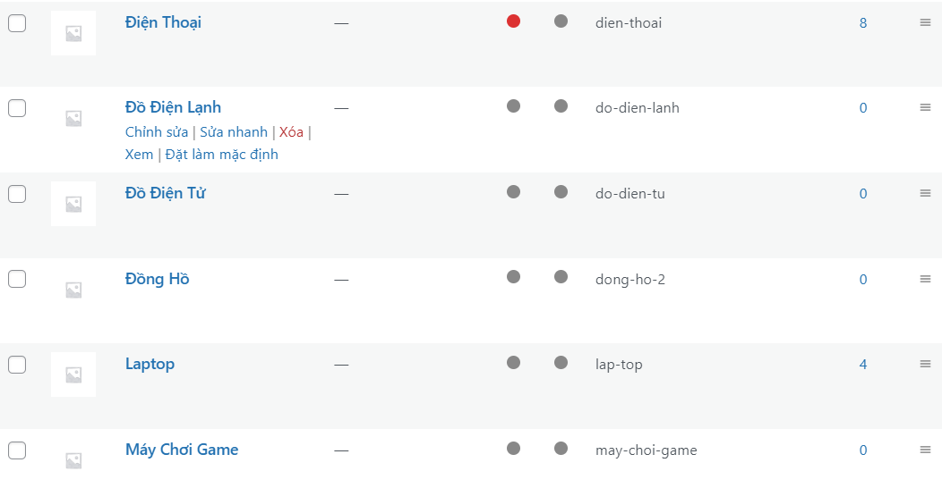

# Tạo sản phẩm

Cửa hàng là nơi bán các sản phẩm trên webstie. Tại đây, cửa hàng sẽ đăng bán các sản phẩm về đa dạng các loại sản phẩm về lĩnh vực điện tử, điện lạnh; từ đó khách hàng có thể tiếp cận, chọn lựa và mua nhằm thỏa mãn nhu cầu của họ.

# Tạo sản phẩm đơn giản

Để đăng sản phẩm đơn giản lên website, tại trình quản lý wordpress nhấp vào sản phẩm và thêm mới. Sau đó, nhập một số phần cần thiết cho một sản phẩm cơ bản:

* Tên sản phẩm
* Hình ảnh sản phẩm
* Nội dung giới thiệu sản phẩm
* Tất cả danh mục
* Từ khóa sản phẩm
* Ảnh sản phẩm
* Album hình ảnh sản phẩm
* Cài đặt giá và mô tả ngắn sản phẩm:



# Gợi ý sản phẩm

# 

# Cài đặt phương thức thanh toán sản phẩm

Để kết thúc quá trình đặt hàng thì bước thanh toán trong Woocommerce là khá quan trọng. Không cần thiết phải là bắt buộc thanh toán trực tuyến, khách hàng có thể chọn các phương thức thanh toán tượng trưng như chuyển khoản ngân hàng, thanh toán khi nhận hàng và bước sau bạn sẽ liên hệ với khách hàng nhằm xác nhận thanh toán.

Để cài đặt thanh toán với phương thức chuyển khoản ngân hàng, truy cập vào mục Woocommerce để cài đặt và thiết lập phương thức thanh toán:

* Bật/Tắt: Bật chuyển khoản ngân hàng
* Tiêu đề: Chuyển khoản thanh toán ngân hàng
* Mô tả: Thực hiện thanh toán vào ngay tài khoản ngân hàng của chúng tôi. Vui lòng sử dụng mã đơn hàng của bạn trong phần nội dung thanh toán. Đơn hàng sẽ được giao sau khi tiền đã chuyển.
* Hướng dẫn: Chuyển khoản thanh toán ngân hàng
* Thông tin tài khoản: tên tài khoản, số tài khoản, tên ngân hàng, sort code, IBAN, BIC/ Swift

Sau khi bạn thiết lập phương thức thanh toán này, khách hàng của bạn sẽ có thể

chọn cách thanh toán này trên trang thanh toán. Để đặt hàng, nhấn thêm sản phẩm

29

vào giỏ hàng, sau đó bấm Check out. Tiếp đến điền các thông tin để đặt hàng, rồi chọn phương thức Chuyển khoản ngân hàng rồi bấm đặt hàng.

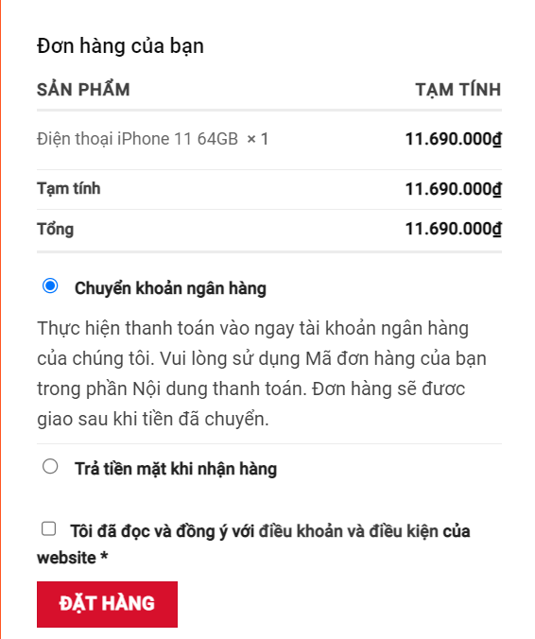

Để cài đặt thanh toán với phương thức trả tiền mặt khi nhận hàng, truy cập vào mục Woocommerce để cài đặt và thiết lập phương thức thanh toán:

* Bật/Tắt: Bật thanh toán khi giao hàng
* Tiêu đề, Mô tả và Hướng dẫn: Trả tiền mặt khi giao hàng
* Bật các phương thức giao hàng
* Chấp nhận cho các đơn hàng ảo: Chấp nhận COD nếu đơn hàng là ảo

Bạn cũng phải xử lý thủ công các chi tiết đơn hàng cho phương thức thanh toán Trả tiền mặt khi nhận hàng. Đối với phương thức này, khi đặt hàng ta cũng làm tương tự như thanh toán khi nhận hàng.

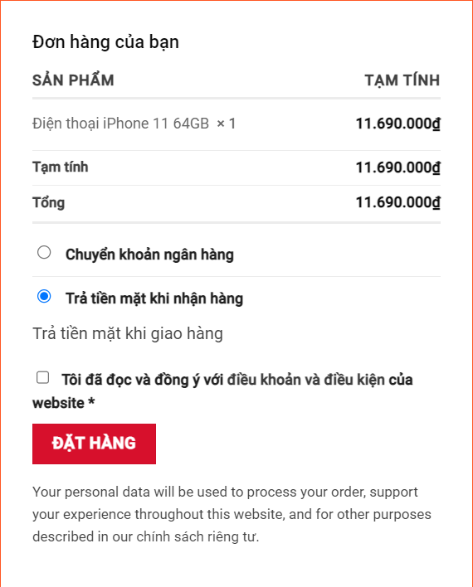

Để kiểm tra thanh toán, truy cập vào mục Woocommerce để cài đặt và thiết lập

phương thức thanh toán:

* Bật/Tắt: Kích hoạt thanh toán chi phiếu
* Tiêu đề: Kiểm tra thanh toán
* Mô tả: Vui lòng gửi chi phiếu của bạn đến tên của cửa hàng. Đường của cửa hàng. Mã bưu điện cửa hàng.
* Hướng dẫn

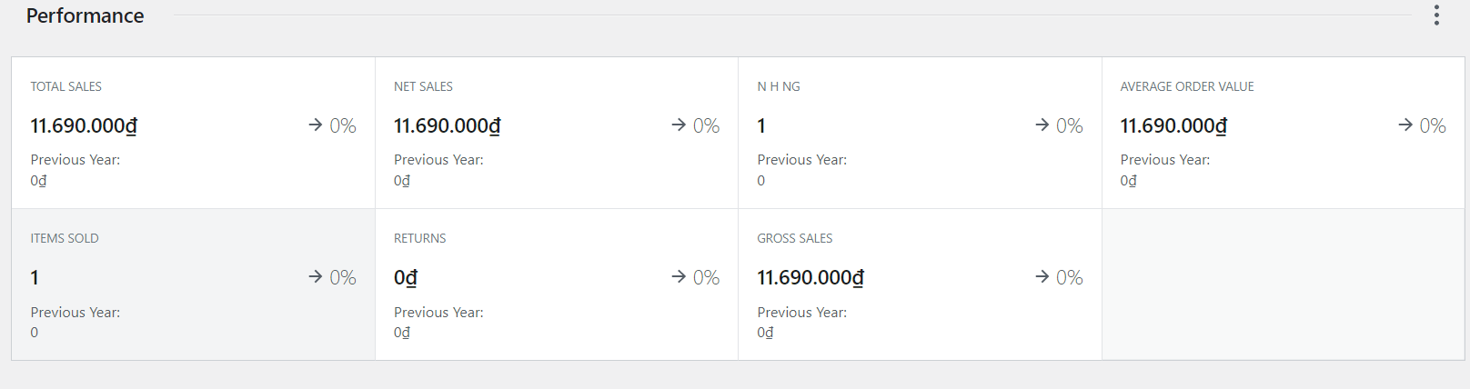

# Cài đặt tính phí giao hàng trong WooCommerce

Tính phí giao hàng là một phần quan trọng của hoạt động bán hàng online. Phí giao hàng thực tính là chi phí vận chuyển mà hãng vận chuyển hoặc ứng dụng bạn thêm vào cửa hàng đưa ra. Khi khaacsh hàng đến trang web thanh toán, thông tin giỏ hàng sẽ được đưa tới hãng hoặc ứng dụng vận chuyển và bạn sẽ nhận được thông báo về chi phí vận chuyển.

* Khu vực giao hàng:
  + Tên vùng: Hà Nội
  + Khu vực: Hà Nội, Việt Nam
  + Các phương thức giao hàng

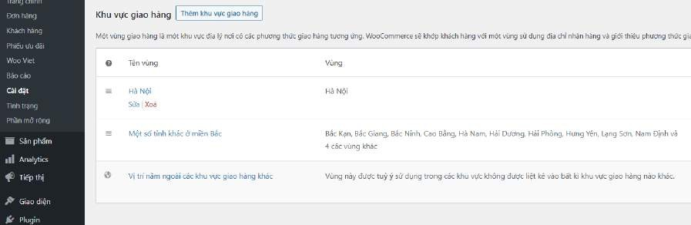

* Phương thức giao hàng:
* Giao hàng tiêu chuẩn
* Giao hàng miễn phí
* Giao hàng nhanh

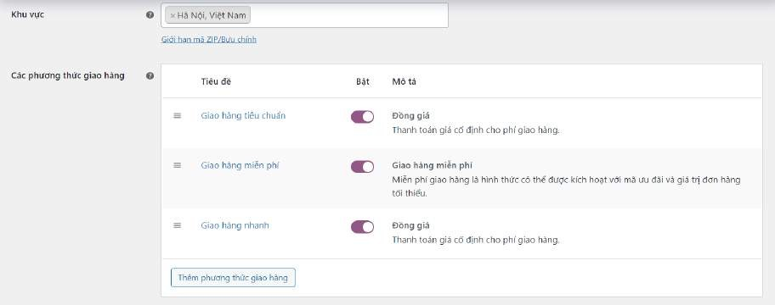

* Loại hình giao hàng: Tính năng này giúp chúng ta tạo một nhóm loại hình giao hàng và sử dụng riêng cho một số sản phẩm đặc biệt.
* Lớp giao hàng: Hàng dễ vỡ
* Đường dẫn tĩnh
* Mô tả

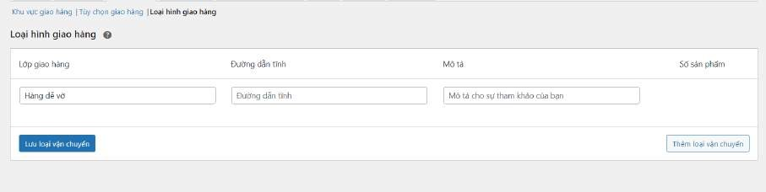

* Tuỳ chọn giao hàng:
  + Tính toán: cho phép tính phí giao nhận trên trang giỏ hàng, ẩn chi phí giao nhận cho đến khi địa chỉ được nhập
  + Địa điểm giao hàng: Đặt mặc định địa chỉ giao hàng của khách hàng
  + Debug mode: Bật chế độ debug
* Tính phí giao hàng dựa vào khối lượng
  + Rules Settings: taxable, label, title (tiêu đề)

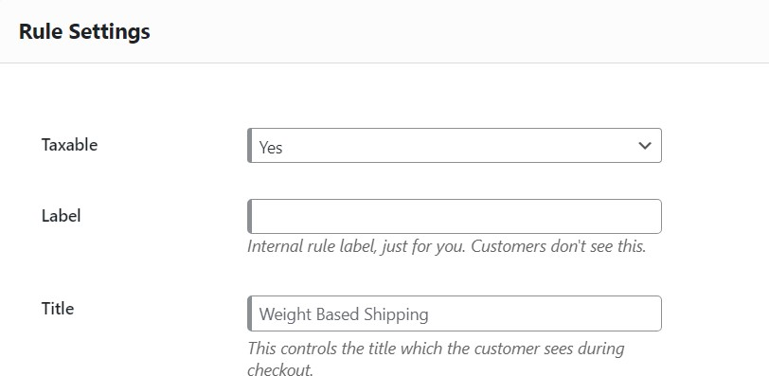

* Conditions: destination (quốc gia), order weight (tổng khối lượng đơn hàng), order subtotal (tổng giá trị đơn hàng).

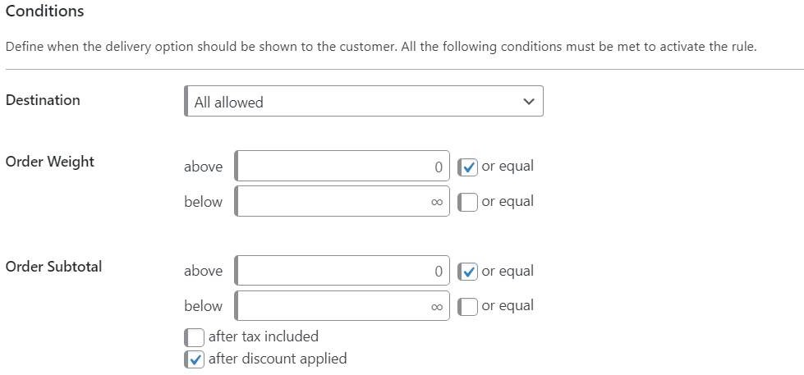

* Cost: base cost (phí cố định), weight rate (tỷ lệ phí giao hàng theo cân nặng)

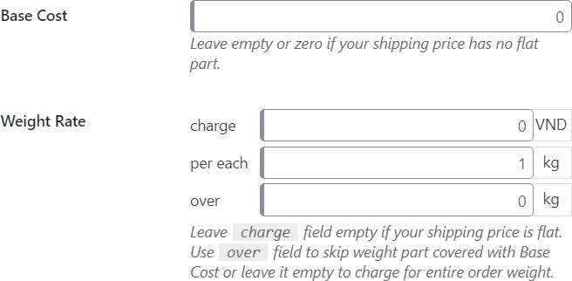

* Limit Total Cost: phí tối thiểu, phí tối đa

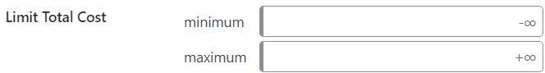

# 2.1.12. Giảm giá

# Khi chúng ta đăng 1 sản phẩm lên, chúng ta sẽ đăng kèm giá gốc và giá đã giảm để khách hàng có thể nhìn thấy và lựa chọn sản phẩm phù hợp.

# CHƯƠNG 3: KẾT LUẬN

# Ưu điểm của CMS Wordpress

Thứ nhất, ưu điểm của CMS Wordpress đó là hoàn toàn miễn phí. Bạn có toàn quyền sử dụng, chia sẻ, chỉnh sửa và không cần phải trả bất cứ một đồng nào. Bạn cũng có thể tạo tên miền miễn phí chỉ cần bạn có email. Bởi vì, với mỗi email bạn đã có thể quản lý một trang web miễn phí. Việc này sẽ tiết kiệm một khoản chi phí khá lớn cho bạn nếu bạn đang có ý định về việc tạo một thiết kế website cho blog đơn giản của bạn. Như vậy, bạn cũng có thể tự do tìm hiểu và sáng tạo riêng cho mình một website mà không tốn chi phí.

Thứ hai, dễ sử dụng và quản lý. Hiện nay, có nhiều CMS được tạo ra rất khó sử dụng. Tuy nhiên, với CMS Wordpress ta chỉ cần kéo thả, đóng mở cửa sổ, thu nhỏ những thông tin không cần thiết,… Có thể thấy rằng các thao tác để sử dụng wordpress rất đơn giản, dễ hiểu và dễ vận hành. Đặc biệt, người sử dụng không cần am hiểu sâu về lập trình website nâng cao mà chỉ muốn làm một blog cá nhân thì việc viết bài, sửa bài và đăng bài cũng trở nên dễ dàng hơn. Bạn có thể tự cài đặt trên host của mình và tự vận hành nó. Bạn cũng có thể dễ dàng quản lý bởi vì hệ thống quản trị rất dễ dàng, tất cả các mục như bài đăng, giao diện, cài đặt,… được sắp xếp dễ hiểu, khoa học và thân thiện với người dùng. Các tùy chọn menu được cung cấp trong WordPress đơn giản và hiệu quả hơn nhiều so với hầu hết các CMS khác. WordPress cung cấp hàng loạt các blog với bố cục khác nhau, đây là nơi bạn có thể tùy chọn mọi thứ theo sở thích của mình.

Thứ ba, có nhiều giao diện miễn phí. Việc tự thiết kế giao diện trên wordpress không hề đơn giản. Tuy nhiên, tại đây bạn có thể dễ dàng chọn một giao diện phục vụ tùy vào mục đích cá nhân. Bạn có thể lựa chọn giao diện để làm nhiều loại website như website về blog cá nhân, thương mại điện tử, thư viện,... Bên cạnh đó, nó cũng rất bắt mắt, bạn có thể lựa chọn và thiết kế một website riêng mà không tốn chi phí nào để mua những giao diện khác, hay nếu bạn không muốn phải tốn thời gian để tìm kiếm cách tạo giao diện cho mình.

Thứ tư, có nhiều plugin hỗ trợ. Bạn muốn sử dụng plugin nào thì chỉ cần dành một khoảng thời gian ngắn là có thể tìm kiếm một plugin bạn cần. Ví dụ bạn muốn tạo sản phẩm để bán hàng trên website thì bạn có thể sử dụng plugin Woocommerce. Nếu bạn muốn chống spam thì plugin Akismet là một plugin rất cần thiết. Nó sẽ giúp bạn tự động phát hiện và dọn dẹp những tin nhắn, bình luận, lượt đăng ký được tạo ra từ các tool, phần mềm, bot,... Không chỉ vậy, tại wordpress bạn có thể sử dụng rất nhiều plugin khác nữa tùy vào mục đích sử dụng của bạn. Như vậy, có thể nói đây là một lợi thế rất lớn, việc có đa dạng các plugin có sẵn sẽ giúp cho công việc của bạn trở nên dễ dàng và hiệu quả hơn.

Thứ năm, SEO rất tốt. Wordpress phổ biến vì rất thân thiện với việc tối ưu hóa công cụ tìm kiếm. Có các công cụ mặc định để giúp SEO trang web dễ dàng hơn và nhanh chóng hơn. Bên cạnh đó SEO cũng mang lại nhiều lợi ích như: giúp tăng lưu lượng truy cập tự nhiên tới website, giúp trang web tăng lượng người xem trung thành, gắn bó. WordPress cũng cung cấp cho bạn nhiều lợi thế về SEO thông qua plugin, giúp nội dung của bạn có thứ hạng tốt hơn trên bảng kết quả tìm kiếm của các công cụ như Google.

Thứ sáu, hỗ trợ nhiều ngôn ngữ. Wordpress hỗ trợ đa dạng các loại ngôn ngữ khác nhau, trong đó có cả tiếng Việt. Do đó, đối với người Việt Nam, không cần phải giỏi hay thông thạo các tiếng nước ngoài mà vẫn có thể dễ dàng làm việc và thao tác trên đó. Cho nên, bạn sẽ không bị rào cản về ngôn ngữ và vẫn dễ dàng sử dụng và quản lý trang web của mình.

Thứ bảy, có cộng đồng người dùng đông đảo. Wordpress rất phổ biến nên được nhiều người biết đến. Lợi thế cộng đồng mà WordPress mang lại cho người dùng là vô cùng lớn, bạn có thể thưởng thức, học hỏi các mẹo vặt và thủ thuật dành cho WordPress từ những người khác. Không chỉ vậy, khi gặp phải những khó khăn trong quá trình sử dụng, bạn có thể tìm sự trợ giúp từ cộng đồng này. Bạn cũng có thể dễ dàng tra cứu trên internet như thông qua công cụ tìm kiếm google, hoặc youtube để xem hướng dẫn khắc phục một số lỗi bạn có thể sẽ gặp phải trong quá trình xây dựng một website của riêng bạn. Bạn có thể đăng lên

group nhờ sự hỗ trợ từ mọi người. Do đó, bạn cũng không cần phải quá lo lắng về việc xử lý một số lỗi nhỏ trong khi bạn làm việc.

Cuối cùng, tương tác với người đọc. Nếu bạn không muốn sử dụng diễn đàn, wordpress cho phép người đọc có thể viết bình luận ngay trên trang của bạn như một blog thực thụ. Nhờ vậy, bạn có thể dàng trao đổi thông tin hơn.

# Nhược điểm của CMS Wordpress so với một số CMS khác

**CMS Wordpress:** Vấn đề đầu tiên thường được nhắc đến của CMS Wordpress đó là tính bảo mật không cao. CMS WordPress là mã nguồn mở và rất phổ biến. Bởi vì nó quá phổ biến với mã nguồn mở hoàn toàn miễn phí và ai cũng có thể tải xuống và vì thế mà các hacker dễ dàng tìm thấy khe hở và việc hack website là điều không khó khăn. Do đó cần phải được cập nhật thường xuyên. Mặc dù đã được cập nhật thường xuyên nhưng cũng không đảm bảo hoàn toàn về vấn đề bảo mật. Tiếp theo, đó là vấn đề cài đặt giao diện và plugin. Nếu hoạt động không đúng cách thì việc cài đặt sẽ trở nên phức tạp hơn, do đó có thể dẫn đến nhiều xung đột xảy ra khi sử dụng. Rất nhiều giao diện và plugin của wordpress không được cập nhật và hỗ trợ gây ra nhiều khó khăn. Nó có thể xảy ra trường hợp trang bị chậm hoặc lỗi. Hầu hết các giao diện trên trang wordpress tương đối giống nhau và có ít sự khác biệt dù chúng được thay đổi giao diện hay màu sắc. Điều này khó để bạn tạo ra được sự khác biệt, thu hút khách hàng. Bên cạnh đó, các blog chuyên nghiệp với nhiều tác giả và biên tập viên nhận thấy rằng WordPress thiếu khả năng quản lý người dùng cơ bản và phân chia vai trò. Điều này có thể khắc phục thông qua các WordPress multisite plugins và phân chia vai trò quản lý, nhưng nó không thể tốt như khi sử dụng một CMS với các chức năng được tích hợp sẵn bên trong. Wordpress cũng đã được báo cáo là có hiệu suất thấp trong việc xử lý các cơ sở dữ liệu dung lượng lớn và multisite. Các trang web được xây dựng với WordPess thường khá lớn và tiêu thụ rất nhiều tài nguyên máy chủ.

**CMS Joomla:** Mã nguồn của Joomla tương đối lớn dẫn tới tốn nhiều tài nguyên hệ thống trong quá trình sử dụng. Việc CMS Joomla có nhiều extension cũng là một điểm bất lợi. Bởi vì các extension được viết bởi rất nhiều lập trình

viên thiết kế website khác nhau. Do đó có thể dẫn tới tiềm ẩn các lỗi bảo mật trong các extension đó, các giải pháp firewall khắc phục các nhược điểm này cần phải trả phí. Nếu là người dùng mới có thể bạn sẽ bối rối trong việc chọn lựa các extension cho website của mình. Bạn cần phải mua extension thì mới có được tính năng Multiple site. CMS Joomla không có nhiều giao diện và extension như là các đối thủ của nó. Khả năng SEO của CMS Wordpress cũng rất tốt nhưng mà vẫn chưa thực sự tốt vượt bậc. Khả năng SEO của Joomla còn kém hơn so với CMS Wordpress. Một nhược điểm nữa của CMS Joomla mà không thể không nhắc đến đó là không chạy tốt trên máy chủ Windows (IIS).

**CMS Drupal:** So với CMS Wordpress, đây là một CMS được đánh giá là khó sử dụng với người dùng mới. Việc tạo các menu khiến họ cảm thấy thực sự khá khó khăn và có phần phức tạp. Mỗi khi có phiên bản Drupal mới bạn phải chờ các nhà cung cấp nâng cấp extension. Cách bố trí của website Drupal khiến người mới sử dụng khó tìm kiếm và đánh giá nên dùng extension nào. Việc sử dụng Drupal cũng không dễ dàng, bởi vì việc học cách sử dụng CMS Drupal khá khó, trừ khi bạn đã có kinh nghiệm về lập trình website.

**CMS Google Sites:** Google Sites vẫn còn nhiều hạn chế và chưa được ứng dụng rộng rãi vì vẫn trong giai đoạn thử nghiệm. Thứ nhất, CMS này không thể chỉnh sửa, nâng cấp giao diện và chức năng theo nhu cầu sử dụng của người dùng. Thứ hai, thay đổi trên website còn nhiều hạn chế, chỉ có thể thay đổi được màu sắc và font chữ, chưa tạo được giao diện riêng cho website. Thứ ba, tên miền còn ở dạng phức tạp, chưa có tên miền riêng. Nếu bạn muốn dùng tên riêng phải mua tên miền và hướng vào trang của Google Sites. Có thể bạn đã biết, CMS Google Sites là một dạng đi mượn, hầu như bạn phải phụ thuộc vào Google chứ không thể nắm quyền chủ động trong việc sở hữu. Google cũng có thể đình chỉ hoạt động hoặc xóa trang web của bạn bất cứ lúc nào họ muốn. Ngoài ra, nhược điểm của mã nguồn này là khá đơn giản. Việc bạn dùng CMS này có thể tạo ra điểm ấn tượng với người dùng thì đây là một điều hoàn toàn khó. Cho nên, bạn cần phải cân nhắc kỹ về mục đích của mình trước khi sử dụng CMS này.

**CMS Refinery:** Giao diện có sẵn của CMS Refinery thường không độc nhất, dù cho bạn chỉnh giao diện nhưng nếu bạn chọn cái quá phổ biến thì bạn cũng đã thấy nó dễ bị trùng với các website khác. Do vậy, giao diện có thể không đáp ứng được đủ nhu cầu và mong muốn của bạn. CMS cũng có độ linh hoạt thấp hơn so với các website được lập trình bằng mã code riêng. Nếu bạn muốn có tính năng khác lạ nào đó bạn cần phải thuê lập trình viên để thiết lập và vận hành nó. CMS Refinery có thể làm website bị chậm lại, khi đó các trang sẽ không load nhanh như là những trang web được code thủ công. Vì vậy, bạn cần trợ giúp từ plugin và extension để tối ưu thời gian tải trang, hay tăng tốc website.

**CMS Magento:** CMS Magento cũng là một mã nguồn mở, người dùng có thể tải xuống và sử dụng miễn phí dễ dàng. Do đó, vẫn gặp trường hợp bị hack trang web. CMS Mageto sử dụng hoàn toàn bằng tiếng Anh, vì thế đòi hỏi phải có năng lực về tiếng Anh mới có thể sử dụng dễ dàng. Vì vậy mà những người muốn thiết kế website bằng CMS này cũng cần phải cân nhắc kĩ trước khi sử dụng.

**CMS Silver Stripe:** Không giống như hầu hết các CMS đi kèm với thành phần blog, cài đặt mặc định của Silver Stripe chỉ cho phép bạn tạo ra các trang tĩnh. Bạn sẽ phải có được các tính năng khác thông qua các chương trình bổ trợ. Việc cài đặt chủ đề và tiện ích bổ sung rất khó khăn. Mặc dù bạn có thể nghĩ rằng việc cài đặt một chủ đề hoặc thêm mới là dễ dàng, nhưng thực tế không phải vậy. Hầu hết thời gian bạn sẽ phải thực hiện các vòng lặp, chỉnh sửa. Số lượng giao diện có sẵn bị hạn chế, bạn cần chỉnh trang web thủ công bằng tay và bằng kiến thức code của bạn. Do vậy, đối với những người không học sâu về việc thiết kế website thì nó thực sự rất khó khăn.